Resultados del Análisis
Comportamientos protectores en Twitter Colombia 2020
Marzo–agosto 2020 · 151,424 tweets · Corpus en español

Resumen Ejecutivo
El presente análisis estudia la conversación sobre comportamientos protectores frente al COVID-19 en Twitter durante la pandemia en Colombia, en el periodo comprendido entre marzo y agosto de 2020. A partir de un corpus de 151,424 tweets en español, se identificó un subcorpus de 2,804 tweets (1.9%) relacionados con comportamientos protectores mediante similitud semántica con el Tesauro de Comportamientos Protectores ICARE.

Indicador | Valor
Total tweets analizados | 151,424
Tweets de comportamientos detectados | 2,804 (1.9% del corpus)
Autores únicos (corpus) | 79,938
Autores únicos (comportamientos) | 2,489
Periodo de análisis | 31 marzo – 18 agosto 2020
Subcategorías de comportamiento | 7 (Tesauro ICARE)
Umbral de clasificación τ | 0.490 (calibrado con anotación manual)
Subcategoría dominante | Evitar reuniones (42.5% del subcorpus)

La subcategoría más mencionada es Evitar reuniones (42.5%), seguida de Etiqueta tos codo (27.6%) y Etiqueta tos pañuelo (11.2%), lo que refleja el predominio del discurso sobre confinamiento y distanciamiento social durante la fase más aguda de la pandemia. El modelado de tópicos identificó 9 temas, entre los que destaca el discurso sobre aislamiento y medidas de confinamiento (39.7%), la información sobre síntomas y contagio (33.0%) y el lavado de manos (12.2%).

1. Caracterización del Corpus

1.1 Estadísticos básicos

Estadístico | Valor
Total de tweets | 151,424
Total de palabras | 4,431,049
Autores únicos | 79,938
Media palabras/tweet | 29.3
Mediana palabras/tweet | 30
Rango de fechas | 31 mar 2020 – 18 ago 2020
Tipos de cuenta (Entidad) | 8 categorías

1.2 Distribución por tipo de cuenta

Tipo de cuenta | Tweets totales | Tweets comp. | % comp.
Noticias locales/nacionales/globales | 78,475 | 1,205 | 1.5%
Autoridad local de salud o gobierno | 28,684 | 683 | 2.4%
Sin descripción | 21,195 | 431 | 2.0%
Líder cultural, religioso o comunitario | 10,705 | 201 | 1.9%
Literatura científica | 7,554 | 133 | 1.8%
Doctor o profesional de salud | 3,677 | 129 | 3.5%
Líder nacional | 874 | 16 | 1.8%
Organización Mundial de la Salud | 260 | 6 | 2.3%

Los Doctores y profesionales de salud (3.5%) presentan la mayor proporción de tweets sobre comportamientos protectores respecto a su producción total, seguidos de las Autoridades locales de salud (2.4%), lo que refleja que el discurso sobre conductas preventivas emana principalmente de actores especializados en salud pública.

1.3 Distribución temporal
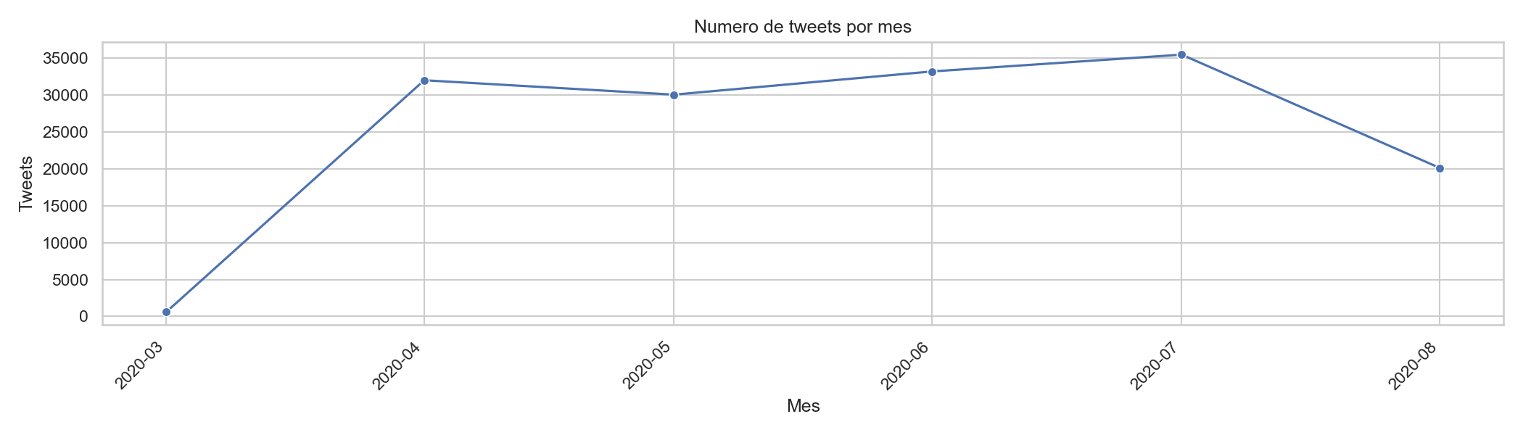
Figura 1. Número de tweets por mes (corpus completo)

Mes | Tweets totales | Tweets comp. | % comp.
Marzo 2020 | 593 | 11 | 1.85%
Abril 2020 | 32,000 | 662 | 2.07%
Mayo 2020 | 30,048 | 559 | 1.86%
Junio 2020 | 33,193 | 605 | 1.82%
Julio 2020 | 35,469 | 632 | 1.78%
Agosto 2020 | 20,121 | 335 | 1.66%

2. Clasificación del Subcorpus de Comportamientos

2.1 Proceso de clasificación
La clasificación se realizó mediante similitud semántica entre los embeddings de los tweets y los embeddings de las 7 subcategorías del Tesauro ICARE de Comportamientos Protectores, usando el modelo paraphrase-multilingual-mpnet-base-v2. El umbral óptimo τ = 0.490 fue calibrado mediante anotación manual de 70 tweets seleccionados de forma balanceada entre subcategorías.

Parámetro | Valor
Modelo de embeddings | paraphrase-multilingual-mpnet-base-v2 (278M params)
Umbral óptimo τ | 0.490
Muestra anotada manualmente | 70 tweets (10 por subcategoría)
Positivos en muestra | 33 / 70 (47.1% positivos)
Accuracy en muestra anotada | 65.7%
Tweets clasificados como comportamiento | 2,804 (1.9% del corpus)

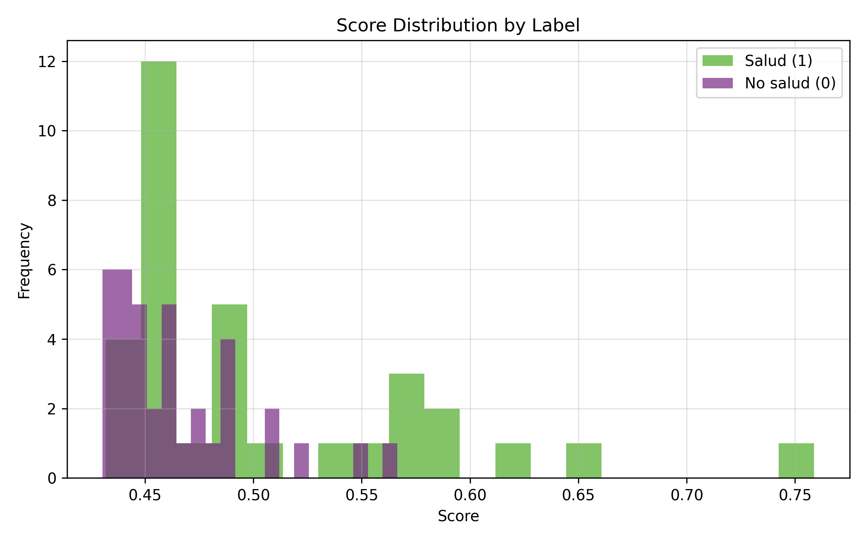
Figura 2. Distribución de scores por etiqueta (1=comportamiento, 0=no comportamiento)
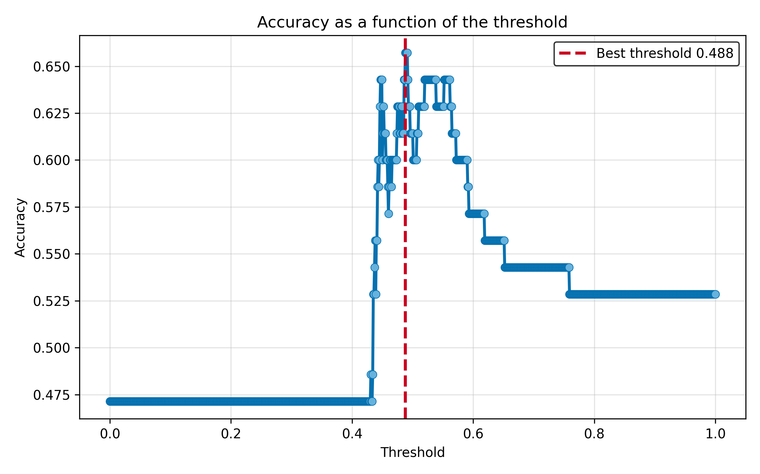
Figura 3. Accuracy como función del umbral τ. El umbral óptimo τ=0.490 maximiza la accuracy en la muestra anotada.

2.2 Distribución por subcategoría
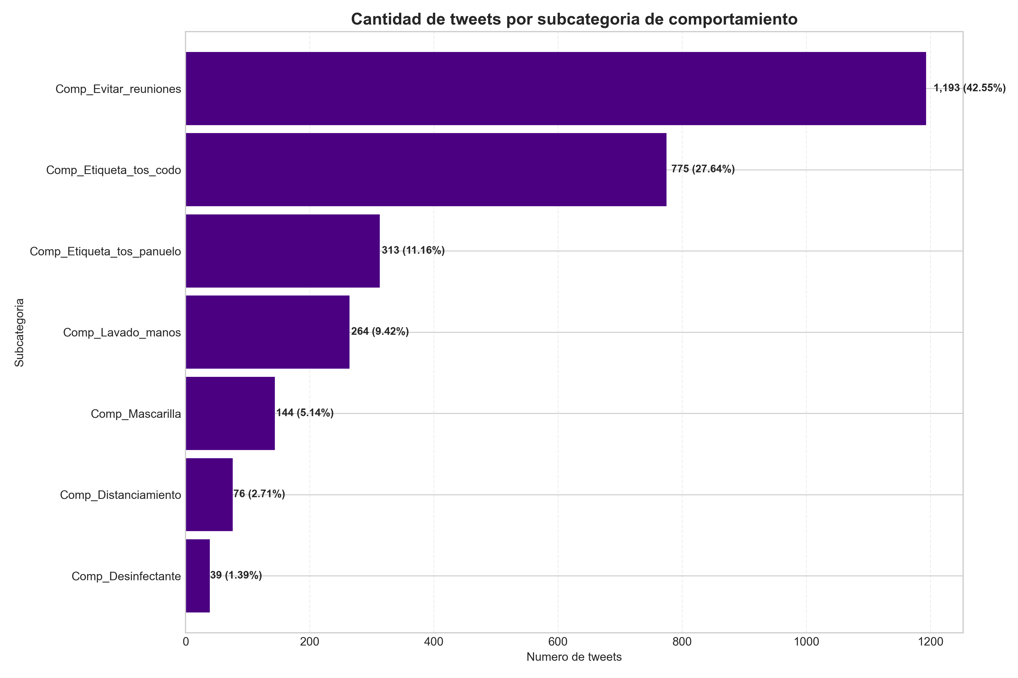
Figura 4. Distribución de tweets por subcategoría dominante del Tesauro de Comportamientos

Subcategoría | Tweets | % del subcorpus
Comp_Evitar_reuniones | 1,193 | 42.5%
Comp_Etiqueta_tos_codo | 775 | 27.6%
Comp_Etiqueta_tos_panuelo | 313 | 11.2%
Comp_Lavado_manos | 264 | 9.4%
Comp_Mascarilla | 144 | 5.1%
Comp_Distanciamiento | 76 | 2.7%
Comp_Desinfectante | 39 | 1.4%

3. Evolución Temporal
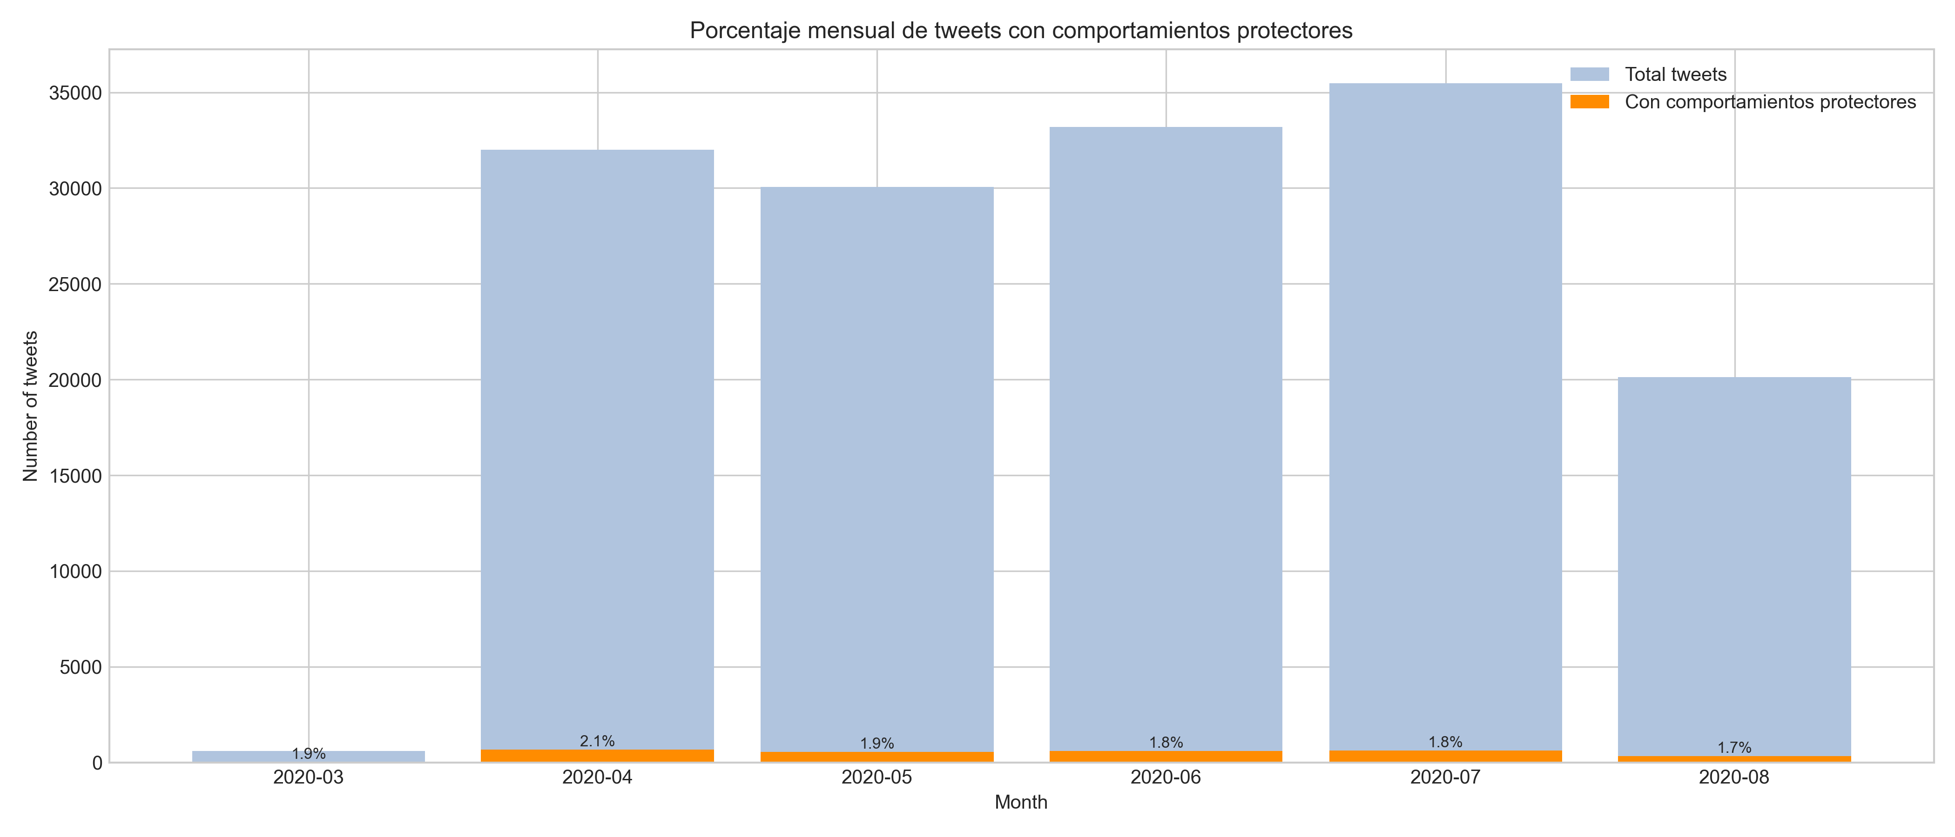
Figura 5. Distribución mensual de tweets totales y de comportamientos protectores
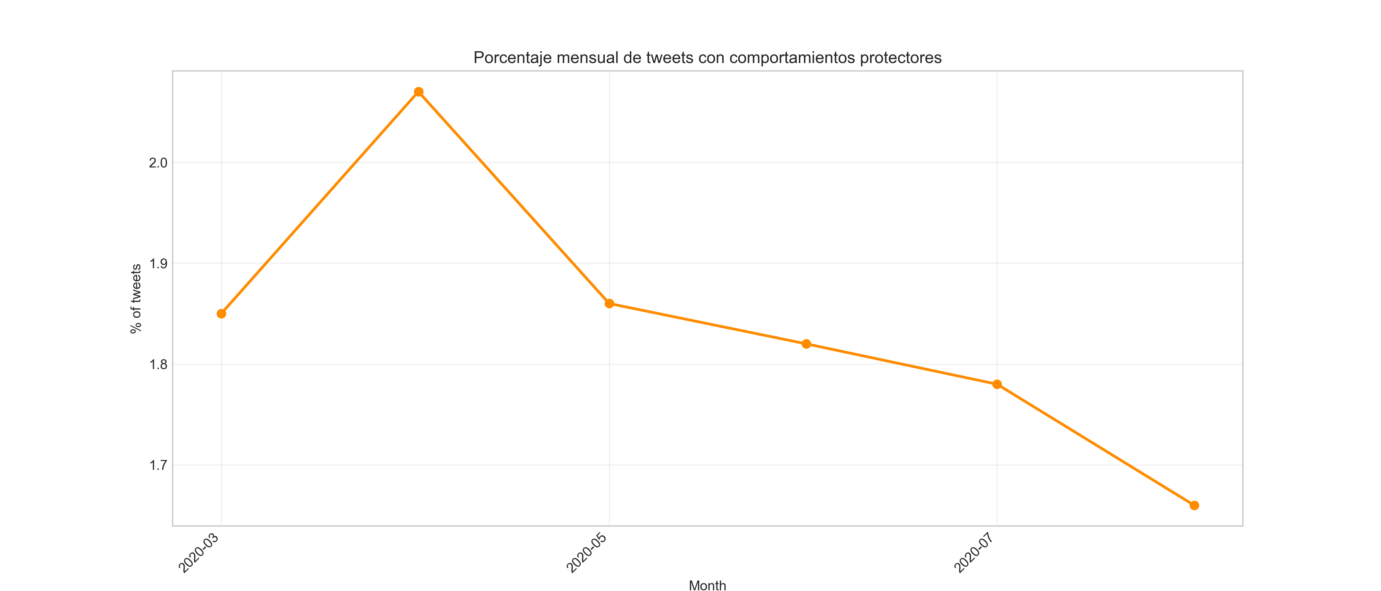
Figura 6. Porcentaje mensual de tweets de comportamientos protectores
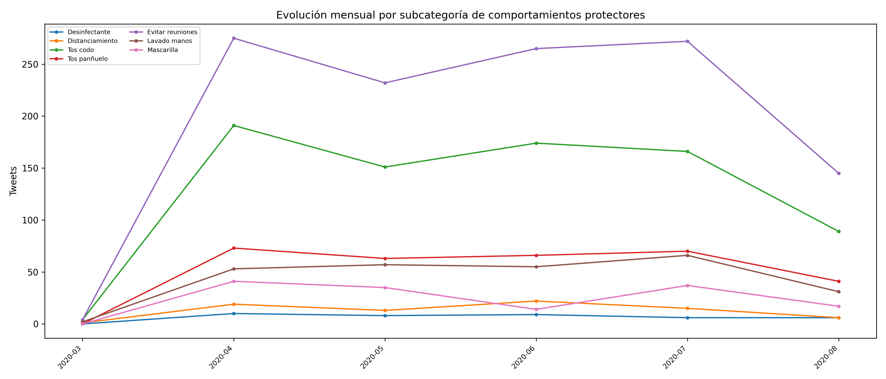
Figura 7. Evolución mensual por subcategoría de comportamiento

El porcentaje de tweets sobre comportamientos protectores se mantiene relativamente estable durante el periodo (1.66%–2.07%), con el pico en abril de 2020, coincidiendo con la fase de confinamiento más estricto en Colombia. La subcategoría Evitar reuniones domina en todos los meses, reflejando el énfasis en las medidas de confinamiento y cuarentena como principal estrategia de respuesta a la pandemia.

4. Actores del Debate de Comportamientos

4.1 Top autores
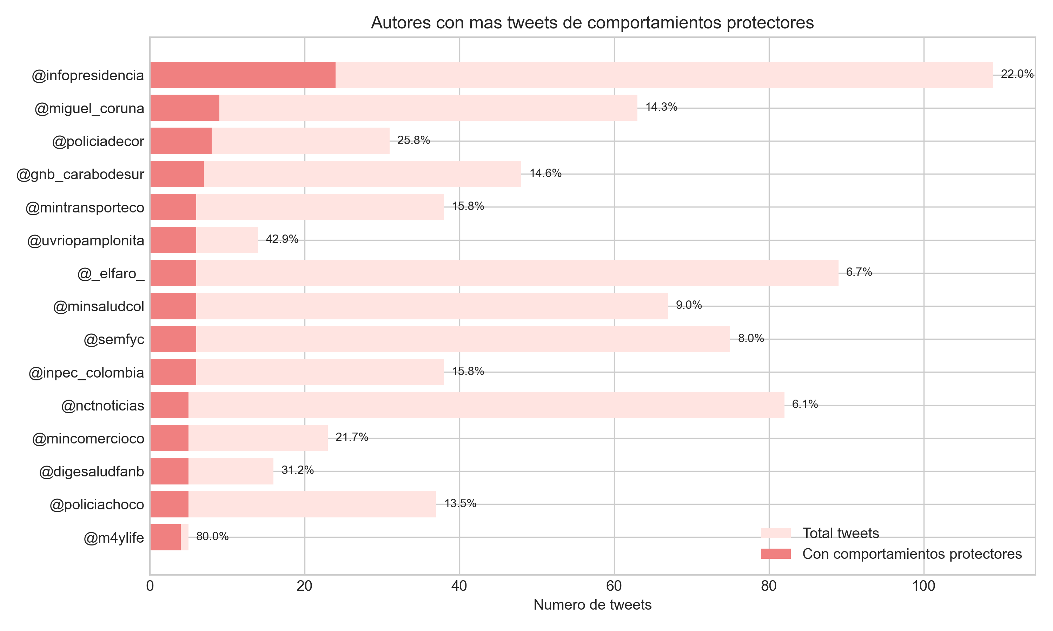
Figura 8. Top autores del subcorpus de comportamientos: tweets totales vs. tweets de comportamientos

4.2 Figuras clave mencionadas
La búsqueda por regex identificó las siguientes figuras clave del debate de comportamientos protectores mencionadas en los tweets:

Figura / Cargo | Menciones
Daniel Quintero (Alcalde Medellín) | 3

La baja presencia de figuras individuales en el discurso de comportamientos protectores (comparado con el de salud) sugiere que este subcorpus está dominado por mensajes institucionales y de comunicación pública impersonal, más que por menciones a actores específicos.

4.3 Instituciones más mencionadas
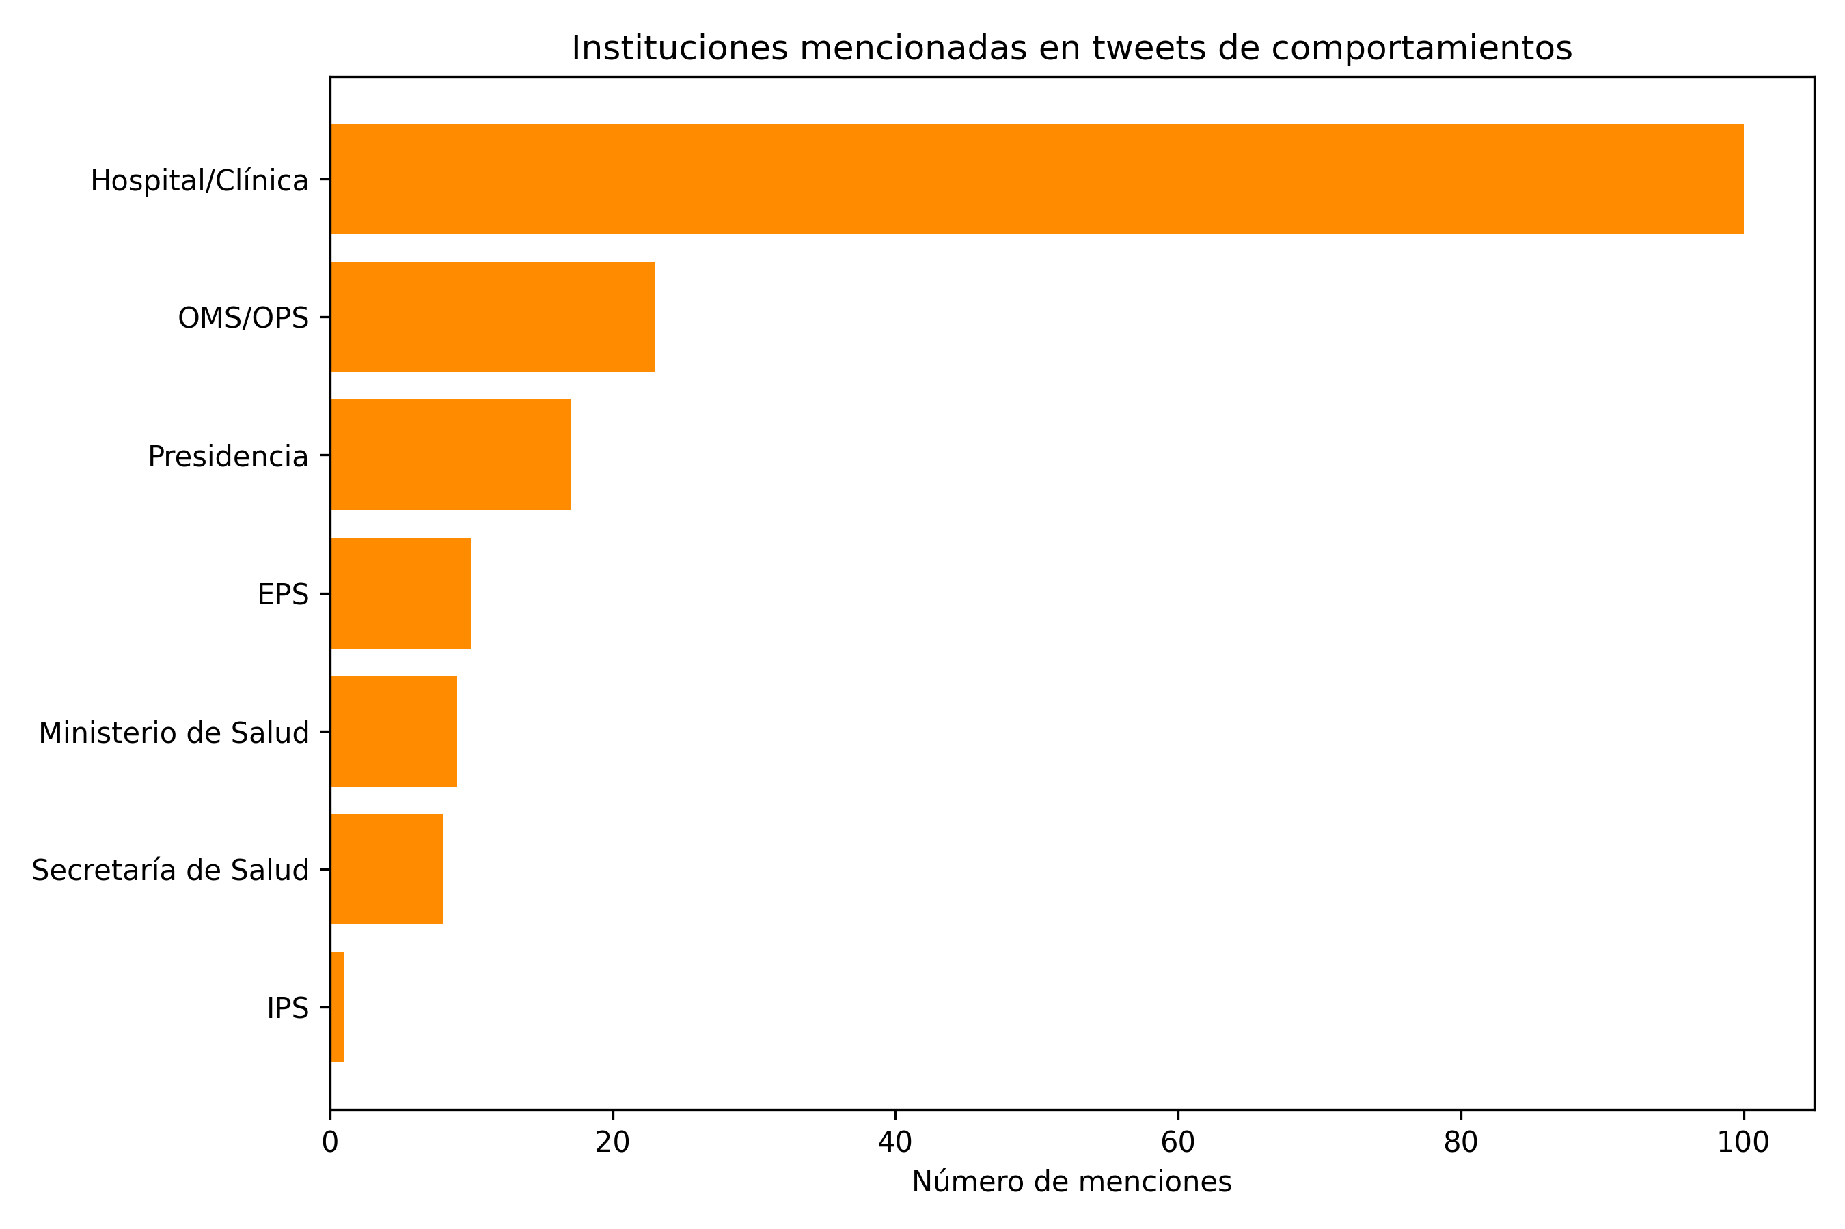
Figura 9. Instituciones mencionadas en el subcorpus de comportamientos

Institución | Menciones
Hospital / Clínica | 100
OMS / OPS | 23
Presidencia | 17
EPS | 10
Ministerio de Salud | 9
Secretaría de Salud | 8
IPS | 1

5. Distribución Geográfica
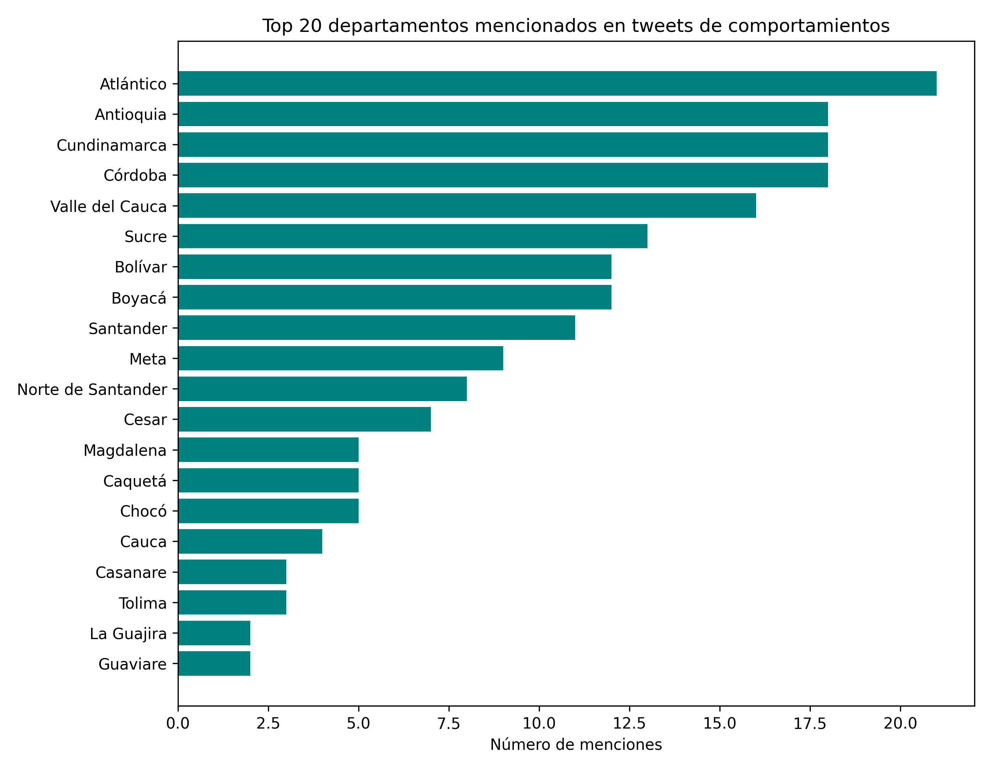
Figura 10. Top departamentos colombianos mencionados en tweets de comportamientos

Departamento | Menciones | Departamento | Menciones
Atlántico | 21 | Sucre | 13
Antioquia | 18 | Bolívar | 12
Cundinamarca | 18 | Boyacá | 12
Córdoba | 18 | Santander | 11
Valle del Cauca | 16 | Meta | 9

Atlántico (Barranquilla), Antioquia (Medellín) y Cundinamarca (Bogotá) encabezan las menciones geográficas. La presencia destacada de Atlántico, donde se registraron casos tempranos y medidas de confinamiento estrictas en 2020, es coherente con el foco del discurso en comportamientos protectores durante la pandemia.

6. Comportamientos y Barreras / Facilitadores

6.1 Comportamientos más mencionados
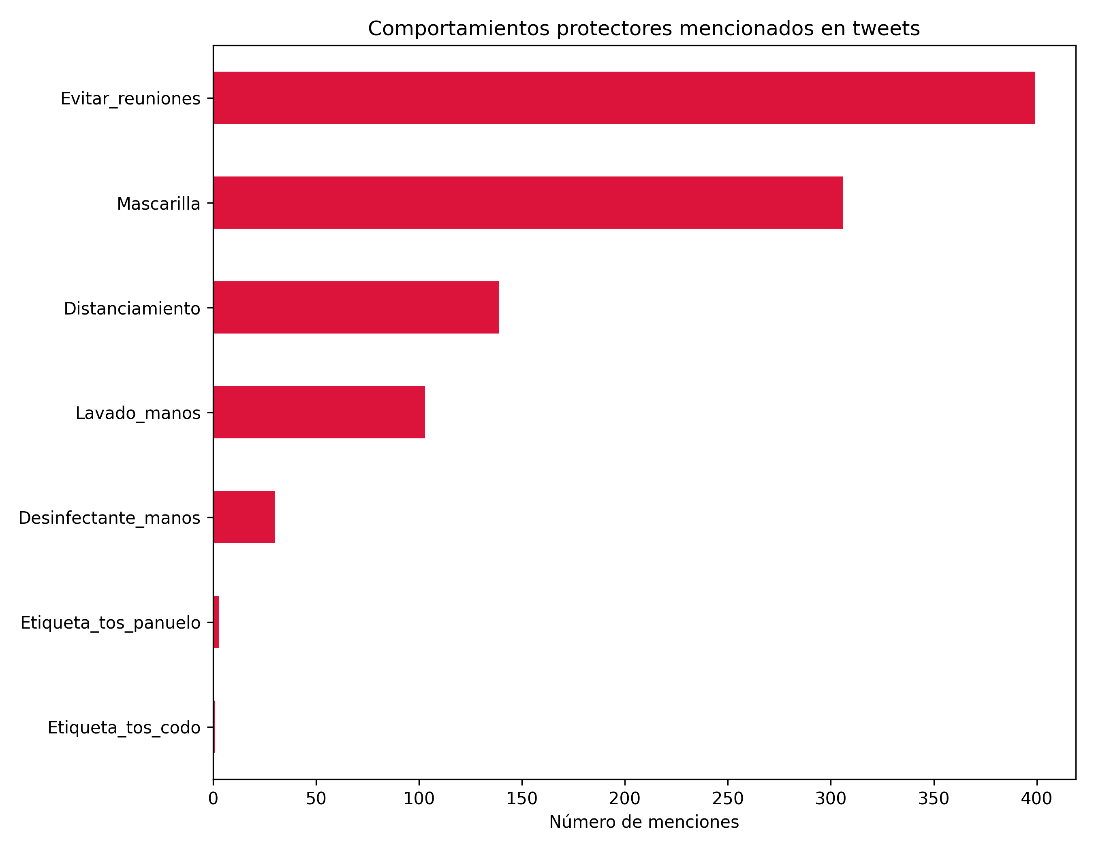
Figura 11. Comportamientos protectores mencionados en el subcorpus

Comportamiento | Menciones | Comportamiento | Menciones
Evitar reuniones | 399 | Lavado de manos | 103
Mascarilla | 306 | Desinfectante manos | 30
Distanciamiento | 139 | Etiqueta tos pañuelo | 3
 |  | Etiqueta tos codo | 1

El confinamiento / evitar reuniones (399) y el uso de mascarilla (306) son los comportamientos más discutidos en Twitter. El lavado de manos (103) y el distanciamiento social (139) tienen presencia significativa aunque menor. Llama la atención la baja frecuencia de la etiqueta respiratoria (toser en el codo/pañuelo), comportamientos que aparecen mucho menos en la conversación pública que en las recomendaciones oficiales.

6.2 Barreras y facilitadores
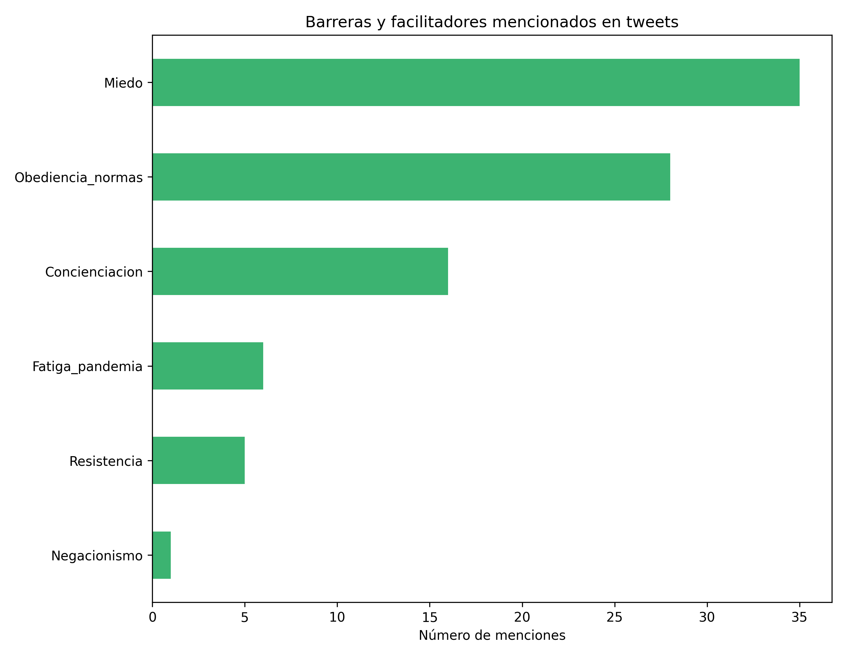
Figura 12. Barreras y facilitadores del comportamiento protector mencionados en tweets

Barrera / Facilitador | Menciones
Miedo / temor / ansiedad | 35
Obediencia a normas / acatar medidas | 28
Concienciación / autocuidado | 16
Fatiga pandémica / hartazgo | 6
Resistencia / rechazo medidas | 5
Negacionismo / bulos | 1

El miedo (35 menciones) es el factor psicológico más presente, seguido de la obediencia a normas (28) y la concienciación (16). La fatiga pandémica (6) y la resistencia (5) tienen menor presencia, lo que sugiere que el discurso en Twitter durante este periodo estuvo dominado por emociones negativas y por la aceptación de las medidas, antes que por la resistencia a ellas.

7. Co-ocurrencias entre Comportamientos
El análisis de co-ocurrencias identifica qué pares de comportamientos protectores aparecen mencionados juntos en el mismo tweet, revelando las asociaciones conceptuales en el discurso preventivo.
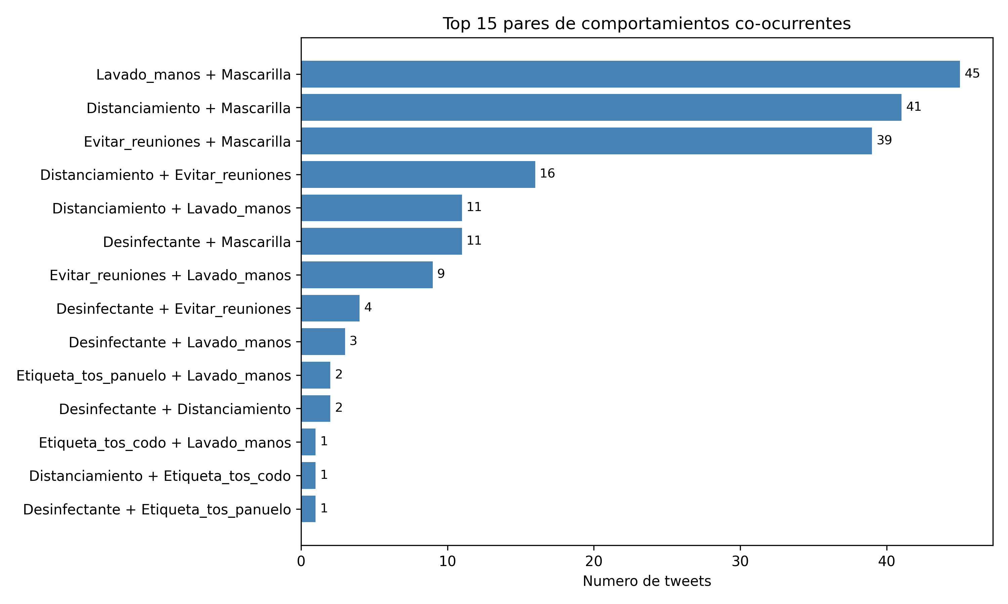
Figura 13. Top pares de comportamientos co-ocurrentes en el mismo tweet
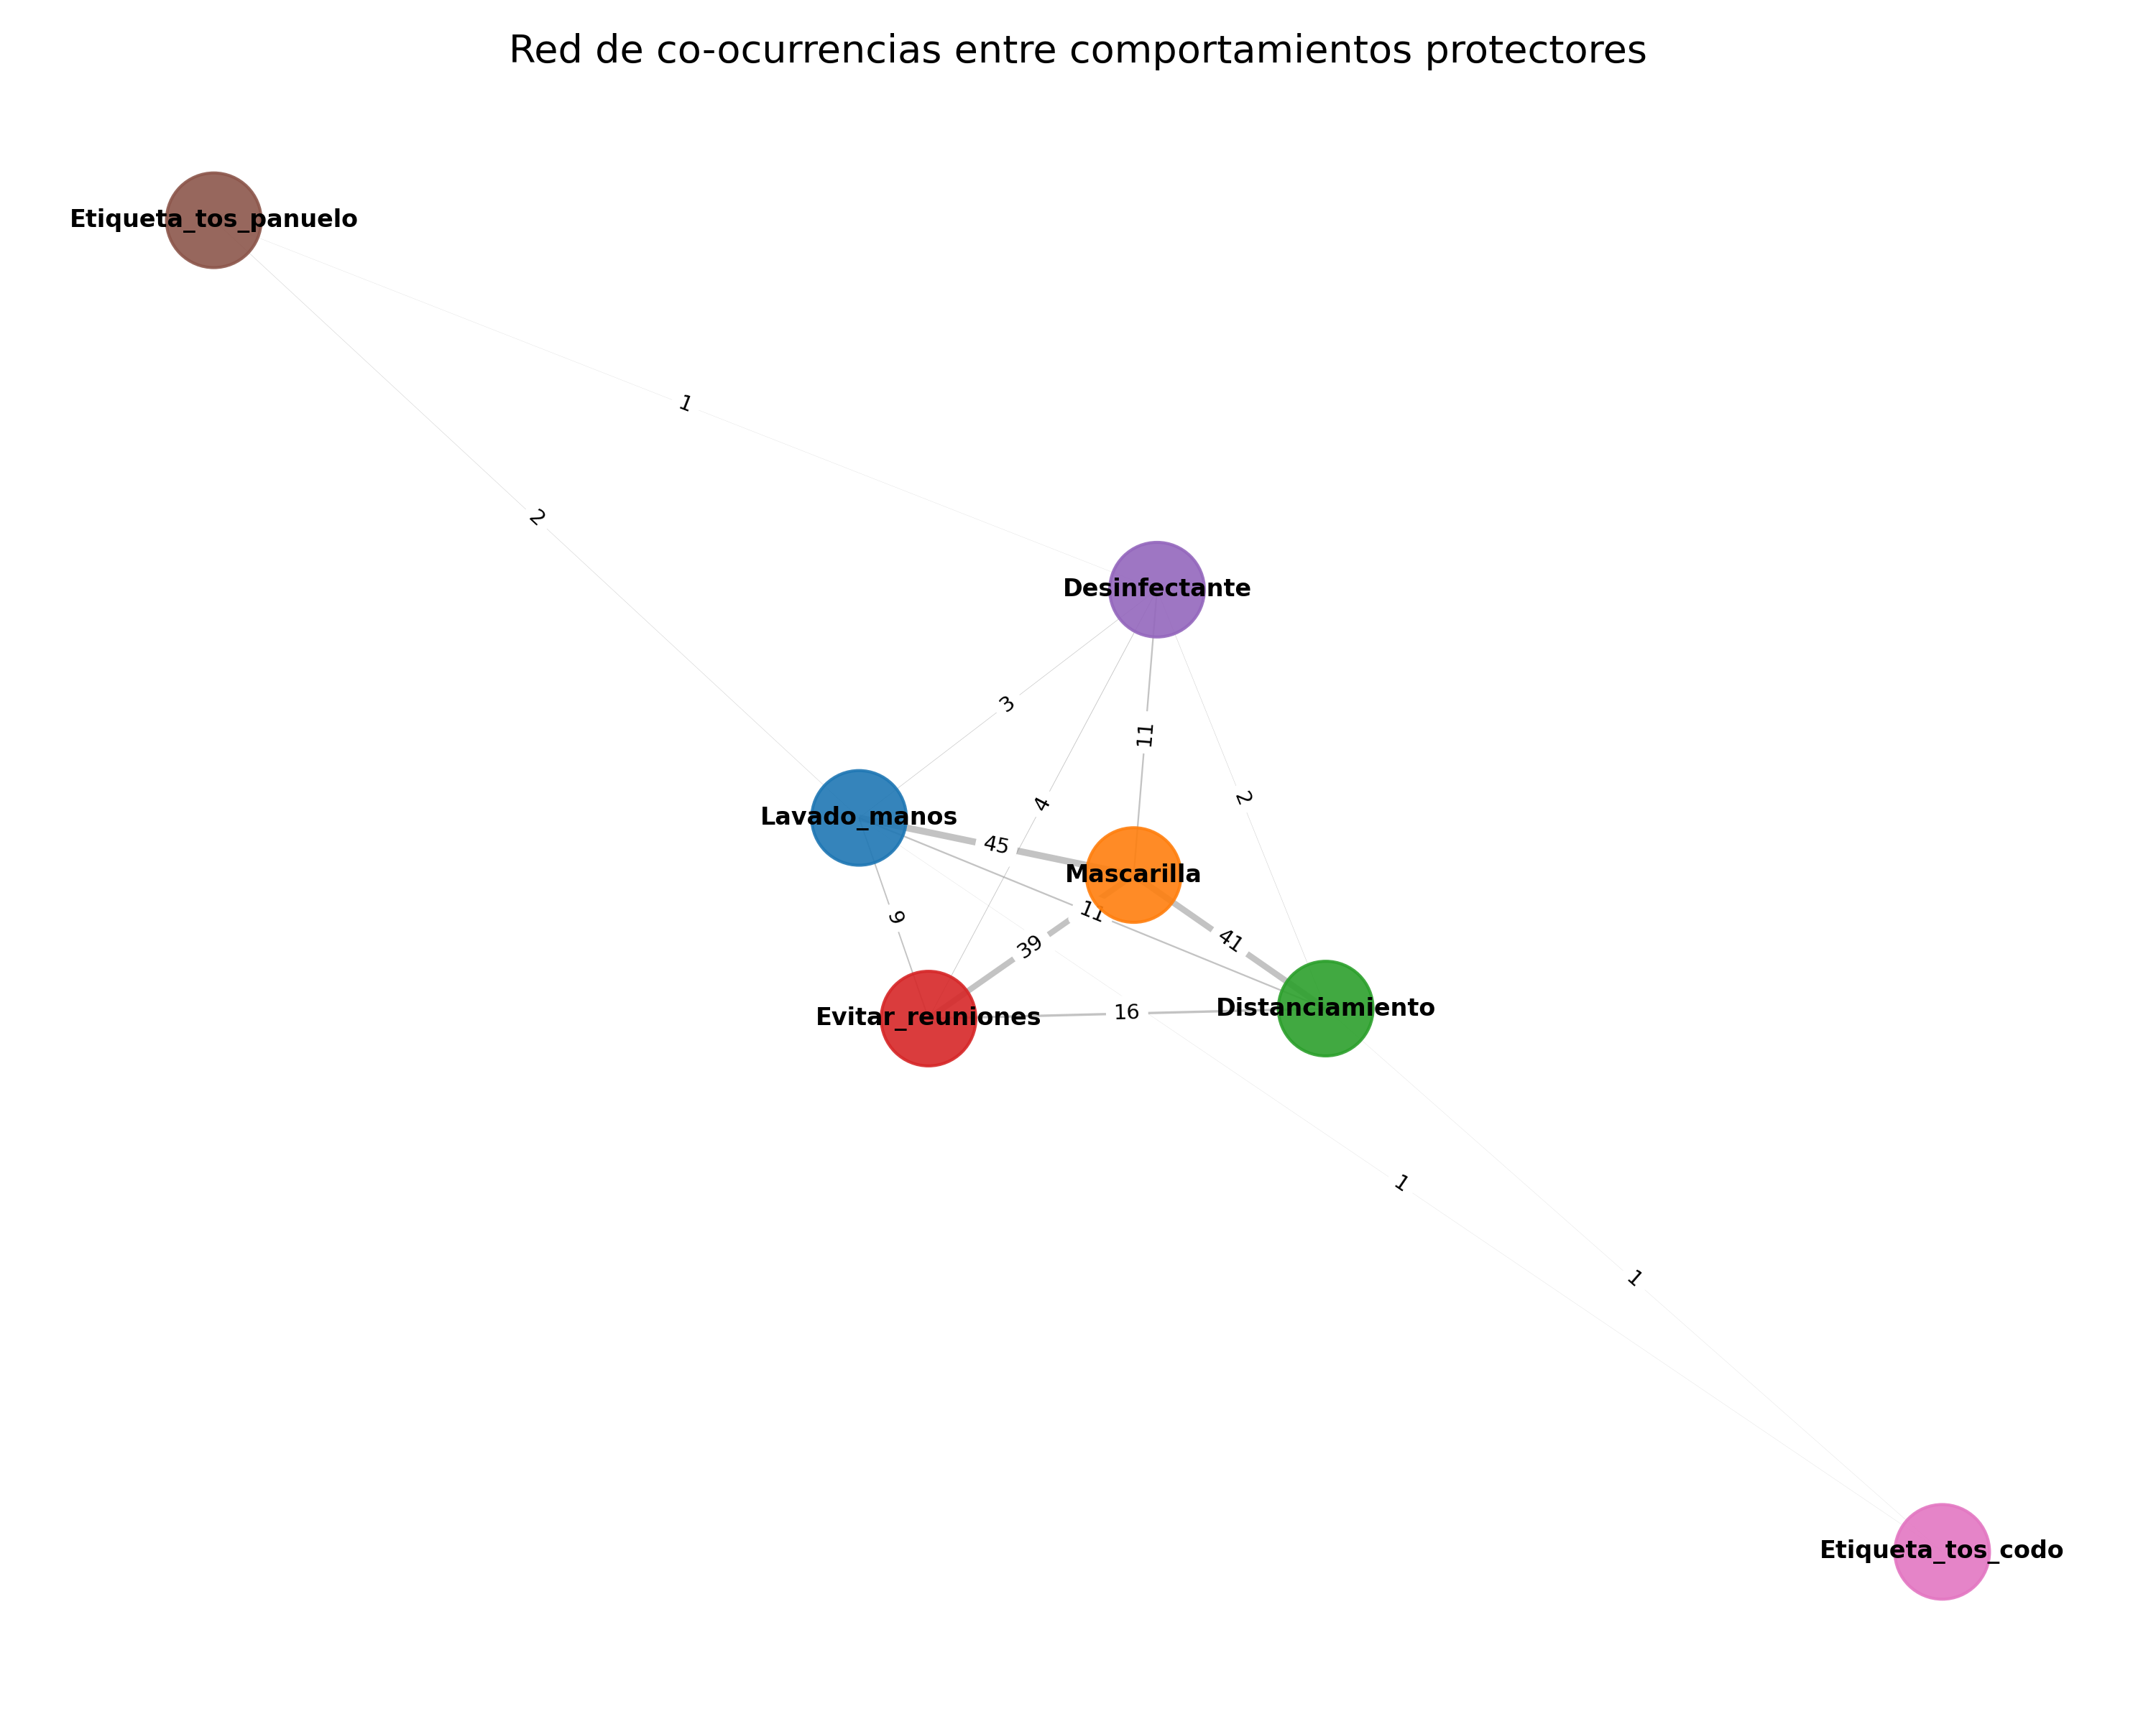
Figura 14. Red de co-ocurrencias entre comportamientos protectores (grosor del arco = frecuencia de co-ocurrencia)

Par de comportamientos | Co-ocurrencias
Lavado de manos + Mascarilla | 45
Distanciamiento + Mascarilla | 41
Evitar reuniones + Mascarilla | 39
Distanciamiento + Evitar reuniones | 16
Desinfectante + Mascarilla | 11
Distanciamiento + Lavado de manos | 11
Evitar reuniones + Lavado de manos | 9
Desinfectante + Evitar reuniones | 4
Desinfectante + Lavado de manos | 3
Desinfectante + Distanciamiento | 2

La mascarilla es el comportamiento que aparece más frecuentemente co-mencionado con otros (co-ocurre con lavado de manos, distanciamiento y evitar reuniones), lo que la convierte en el nodo central del discurso preventivo integrador. La tríada mascarilla–lavado de manos–distanciamiento social captura el "paquete" de medidas preventivas que se promovían conjuntamente en el discurso público colombiano durante la pandemia.

8. Modelado de Tópicos (BERTopic)
El modelo BERTopic identificó 9 tópicos temáticos en el subcorpus de comportamientos. La tabla presenta todos los tópicos ordenados por frecuencia:

Tópico | Tweets | % | Palabras clave
0 | 1,114 | 39.7% | covid19, casa, medidas, personas, evitar, salir, aislamiento, confinamiento, cuarentena
1 | 926 | 33.0% | covid19, covid, gripe, virus, contagio, respiratoria, pacientes, síntomas
2 | 341 | 12.2% | manos, agua, covid19, lavado, jabón, lavado manos, prevenir, lavarse, agua jabón
3 | 184 | 6.6% | mascarillas, mascarilla, covid19, máscaras, protección, salud, guantes, obligatorio
4 | 127 | 4.5% | social, distanciamiento, distanciamiento social, aislamiento, distancia, medidas
5 | 41 | 1.5% | pan, covid19, cocina, pandemia, comer, panadería, cuarentena
6 | 33 | 1.2% | basura, guantes, aislamiento, contaminación, manejo correcto, residuos
7 | 20 | 0.7% | cara, codo, estornudar, recomendaciones, tapabocas, cubrirse
8 | 18 | 0.6% | humo, inhalar, respiratorias, fumadores, cigarrillo, pulmonar

Los dos tópicos más grandes concentran el 72.7% del subcorpus. El tópico 0 (39.7%) recoge el discurso de confinamiento y medidas de aislamiento; el tópico 1 (33.0%) agrupa tweets sobre síntomas y contagio (contexto epidemiológico del comportamiento). El tópico 2 (12.2%) es el único tópico claramente centrado en un comportamiento específico: el lavado de manos. Los tópicos 3 y 4 abordan el uso de mascarillas y el distanciamiento social respectivamente. El tópico 7, aunque pequeño (0.7%), captura con alta coherencia (0.97) el comportamiento de la etiqueta respiratoria (toser en el codo).

9. Entidades Nombradas (NER)

9.1 Frecuencias por tipo de entidad

Tipo | Total menciones | Descripción
LOC (Lugares) | 1,077 | Países, ciudades, regiones
MISC (Miscelánea) | 2,568 | Términos específicos de COVID, variantes
ORG (Organizaciones) | 450 | Instituciones, organismos
PER (Personas) | 229 | Nombres de personas

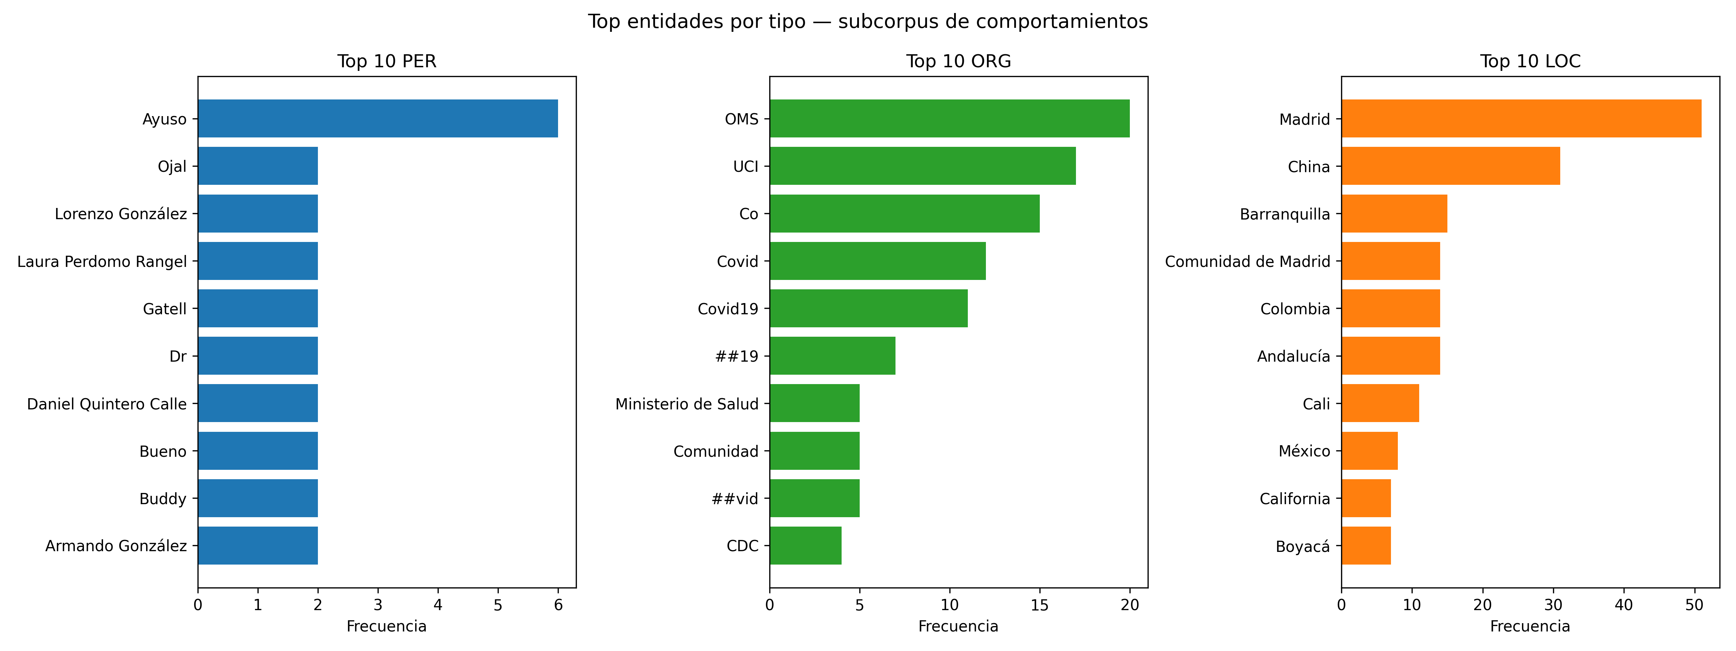
Figura 15. Top 10 entidades por tipo en el subcorpus de comportamientos

9.2 Top entidades por tipo
Lugares (LOC): Madrid (51), China (31), Barranquilla (15), Andalucía (14), Colombia (14), Comunidad de Madrid (14), Cali (11), México (8), Boyacá (7), California (7). La presencia destacada de Madrid refleja la atención al brote español y a las medidas de mascarilla obligatoria implementadas en esa región; China aparece en el contexto del origen del virus.

Organizaciones (ORG): Hospital/Clínica (100), OMS/OPS (23), Presidencia (17), EPS (10), Ministerio de Salud (9).

La co-ocurrencia entre comportamientos protectores y entidades NER confirma que el discurso preventivo está contextualizado principalmente en entornos hospitalarios y en la autoridad sanitaria internacional, antes que en instituciones nacionales específicas.

10. Análisis Léxico

10.1 Nube de palabras
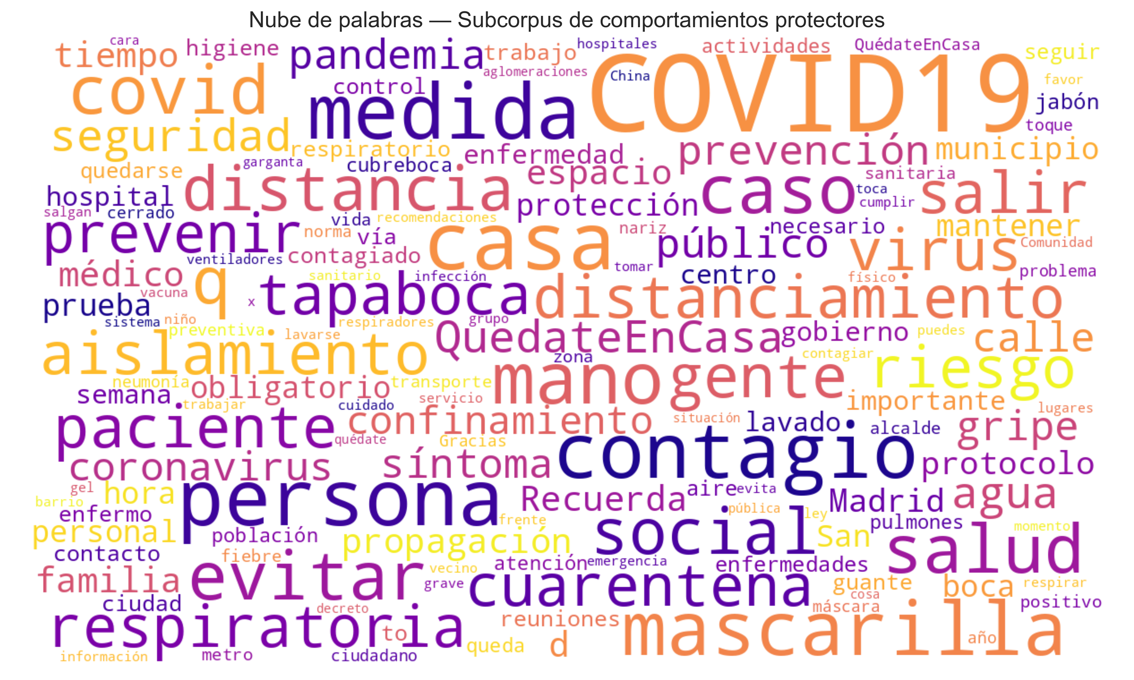
Figura 16. Nube de palabras del subcorpus de comportamientos protectores

10.2 Palabras más frecuentes

Palabra | Frec. en comp. | Proporción vs corpus
casa | 345 | 10.4%
manos | 254 | 24.1%
medidas | 256 | 4.4%
mascarilla | 159 | 15.7%
evitar | 212 | 8.7%
distanciamiento | 134 | 20.8%
mascarillas | 149 | 12.8%
distancia | 149 | 19.8%
aislamiento | 131 | 8.5%
cuarentena | 124 | 2.8%

"Manos" aparece en el 24.1% de todas sus ocurrencias en el corpus completo dentro del subcorpus de comportamientos, y "distanciamiento" en el 20.8%, confirmando la alta especificidad léxica de estos términos para el discurso preventivo. "Casa" (10.4%) refleja el ubicuo mensaje de quedarse en casa durante el confinamiento.

10.3 Análisis morfológico (POS tagging)
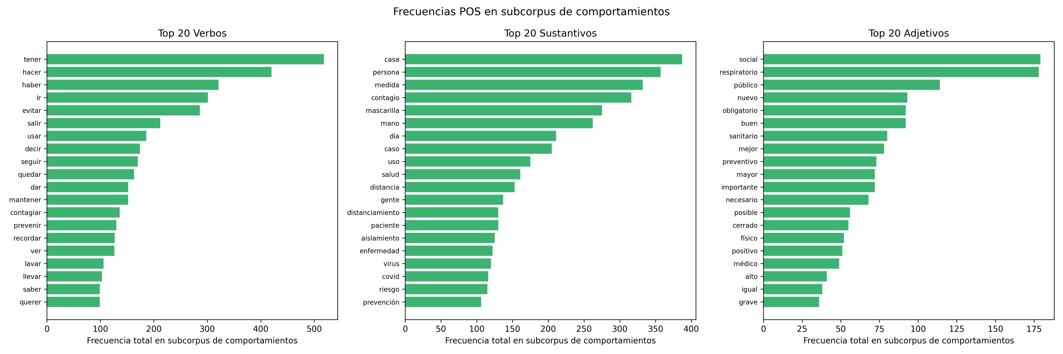
Figura 17. Top 20 verbos, sustantivos y adjetivos más frecuentes en el subcorpus de comportamientos

Categoría | Top 10 palabras (lemas)
Sustantivos | casa, persona, medida, contagio, mascarilla, mano, día, caso, uso, salud
Verbos | tener, hacer, haber, ir, evitar, salir, usar, decir, seguir, quedar
Adjetivos | social, respiratorio, público, nuevo, obligatorio, bueno, sanitario, mejor, preventivo, mayor

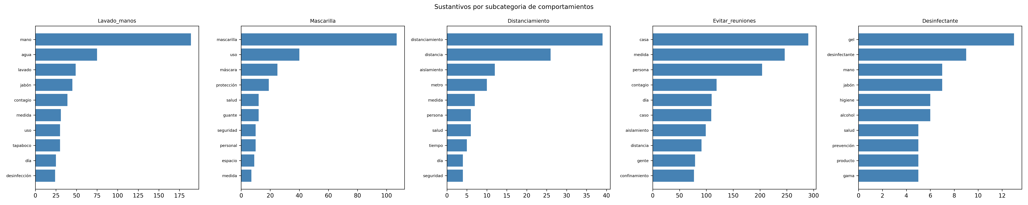
Figura 18. Top 10 sustantivos por subcategoría de comportamiento
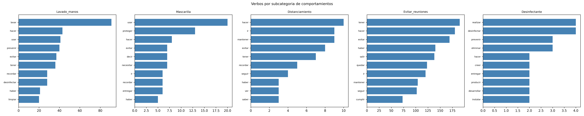
Figura 19. Top 10 verbos por subcategoría de comportamiento
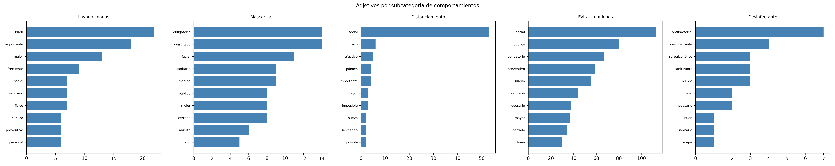
Figura 20. Top 10 adjetivos por subcategoría de comportamiento

11. Síntesis de Hallazgos

11.1 Dominancia del confinamiento en el discurso preventivo
El 42.5% del subcorpus se clasifica en la subcategoría Evitar reuniones, y el tópico dominante en BERTopic (39.7%) gira en torno al confinamiento y al quédate en casa. Esto refleja que Twitter funcionó principalmente como amplificador de los mensajes de confinamiento durante la pandemia, por encima de otros comportamientos preventivos igualmente recomendados.

11.2 La mascarilla como nodo central del discurso preventivo
Aunque la mascarilla representa solo el 5.1% de la subcategoría dominante, es el comportamiento que aparece más frecuentemente co-mencionado con otros. Co-ocurre con lavado de manos (45 tweets), distanciamiento (41) y evitar reuniones (39), actuando como nexo integrador del "paquete de medidas preventivas" en el discurso de Twitter.

11.3 Baja visibilidad de la etiqueta respiratoria
Los comportamientos de etiqueta respiratoria (toser en el codo o en el pañuelo) tienen muy baja representación en Twitter (27.6% y 11.2% como subcategoría dominante respectivamente, pero solo 1 y 3 menciones directas en la búsqueda léxica). Esto sugiere una brecha entre las recomendaciones de salud pública y el discurso que circula en redes sociales, donde el confinamiento y la mascarilla son mucho más visibles.

11.4 Actores institucionales anónimos|
A diferencia del subcorpus de salud, donde aparecen múltiples figuras públicas identificadas por nombre, el subcorpus de comportamientos está dominado por cuentas institucionales (@infopresidencia, @minsaludcol, @policiadecor) y por mensajes de comunicación pública impersonal. Solo Daniel Quintero aparece como figura individual relevante (3 menciones), lo que sugiere que el discurso sobre comportamientos preventivos se percibe como responsabilidad institucional antes que como debate entre personas públicas.

11.5 Geografía del discurso preventivo
Atlántico (Barranquilla) encabeza las menciones geográficas en el subcorpus de comportamientos, superando a Cundinamarca (Bogotá) que lidera en el subcorpus de salud. Esto podría reflejar la adopción temprana de medidas de bioseguridad en la Costa Caribe colombiana, o la mayor presencia de cuentas institucionales regionales que produjeron mensajes preventivos.

11.6 Miedo como emoción predominante
En el discurso sobre barreras y facilitadores, el miedo (35 menciones) supera a la concienciación positiva (16) y a la obediencia normativa (28). La baja presencia de negacionismo (1) y resistencia (5) sugiere que el periodo analizado (marzo-agosto 2020) corresponde a la fase inicial de la pandemia, antes del surgimiento de movimientos anti-medidas más organizados. La fatiga pandémica (6 menciones) ya asoma como señal temprana de agotamiento.

